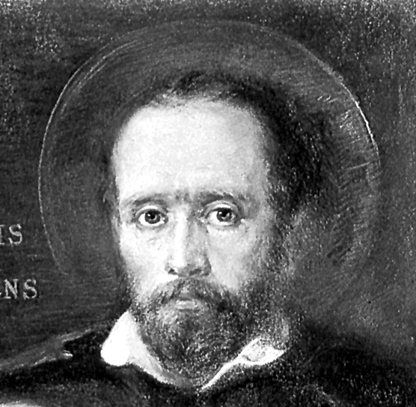
Mensajero de los huérfanos

San Jerónimo Emiliani
1486 - 1537

Fundador de los

Clérigos Regulares Somascos
en 1532

Prodigio de bondad y de intuición, San Jerónimo Emiliani dejó a su paso por el mundo una estela de amor a los hombres y un signo de fidelidad a la llamada de Cristo. Hombre sencillo y generoso, hizo compatible la elevación de su posición social con la mayor dedicación en favor de los necesitados.

El que fue gran señor en el Ducado de Venecia, el que sirvió con gloria a las armas, el que contó con muchas riquezas para llevar una vida gloriosa a los ojos del mundo, supo renunciar a todo ante una llamada de Dios para servir a los más pobres. Ahí estuvo su mérito. Dejó con regocijo todo lo que tenía y se embarcó con mayor gozo en una aventura nueva que le haría posible trascender el tiempo y caminar con paso acelerado hacia la eternidad.

Su presencia en la Iglesia fue un testimonio del amor. Dios le llamó a ser signo de su Providencia, que se presentó ante los hombres para decirles a todos que todavía quedan en el mundo, aunque haya dolor, esperanzas y amor. Su ternura y su delicadeza se convirtieron en gesto que atraía hacia el bien.

Porque su verdadera familia fueron los pobres de la tierra. Supo dedicarse a dar pan a los más necesitados del mundo; y, por eso, su nombre quedó inscrito en el firmamento de los hombres nobles. Su instrumento preferido para la acción evangelizadora fue la educación de los jóvenes, sobre todo huérfanos. Su recuerdo quedó grabado con letras de oro en los anales de la pedagogía cristiana.

La figura de este héroe de la caridad y del amor a los pobres ha quedado en la Iglesia como el símbolo del amor al desvalido, como el emblema de la paternidad para el que todo lo ha perdido, como el modelo del amor a los hermanos más necesitado de la familia humana.

ITINERARIO BIOGRAFICO

1486. Nace de familia patricia en la ciudad de Venecia. Su padre se llama Angel y su Madre Dionora. Tiene tres hermanos mayores. Alegre, cortés e inteligente, vive una infancia hermosa.

1489. Su hermana Cristina contrae matrimonio. Es la primera que sale del hogar.

1495. 15 de Noviembre. El hermano mayor Carlos es presentado ante el gran Consejo ducal, como heredero del título familiar.

1500. Queda huérfano prematuramente, al ser asesinado su padre por desconocidos. Su madre se encarga de su educación. A ello dedica su patrimonio.

1501. Los tres hermanos mayores tienen que ir a la guerra.

1506. 4 de Diciembre. Realiza su primer acto público, como mayor de edad, tomando parte en un escrutinio en la corte ducal.

1508. Comienza la guerra entre Venecia y la Liga de Cambrai. El 15 de Diciembre su hermano Lucas recibe el mando de la fortaleza de Scala y ello compromete a toda la familia. El 28 de Enero de 1509 muere su hermana Cristina.

1511. Participa en la guerra de Venecia con la Liga de Cambrai. Dirige la defensa del Castillo de Quero, sobre el río Piave (en Belluno), que se le confía. Cae prisionero el 27 de Agosto. En la noche del 27 de Septiembre, es librado milagrosamente y regresa a la patria.

1519. 21 de Junio. Fallece su hermano Lucas, a consecuencia de las heridas recibidas en la guerra. Jerónimo promete al moribundo educar a sus tres hijos huérfanos.

1525. Sufre fuerte transformación espiritual. Establece relaciones con San Cayetano de Thiene, fundador del Oratorio, y con Pedro Caraffa, que luego sería Papa con el nombre de Paulo IV. Dimite del cuidado del negocio familiar que sostiene y se entrega a obras de caridad.

1528. Se dedica preferentemente a los huérfanos, ante el hambre que se desencadena en este año. Organiza un sistema de atención, no sólo para dar alimento, sino para proporcionar educación religiosa. Por eso forma un taller en el hospital que se le cede y enseña a los huérfanos el trabajo.

1531. 6 de Febrero. Hace renuncia de todos sus bienes. El 4 de Abril se le da como asilo permanente el Hospital de los Incurables.

1532. Deja Venecia y se dirige a Bérgamo, llamado por el Obispo. Luego va a Cremona, a Como, a Brescia, siempre llamado por Obispos y gobernantes, para atender a los huérfanos y abandonados. Siendo laico como era, comienza a dirigir el grupo de clérigos que se le juntan para sus obras. Conoce la obra de Santa Angela de Mérici.

1533. Se dirige al Ducado de Milán, con el fin de atender a varios hospicios de Huérfanos que solicitan su dirección. Su buen sentido pronto logra una atención material y espiritual excelente.
1534. Regresa a Venecia. Tiene en Merone, Como, el primer encuentro con todos sus colaboradores. Se ponen de acuerdo en lo fundamental. Su influencia es decisiva. En el verano de este año se traslada a Somasca, entre Venecia y Milán. Allí establece su residencia, en terreno de nadie, para ayudar a todos los necesitados.

1535. Es en Somasca, donde prácticamente queda establecida la Compañía de los Siervos de los Pobres, que llegó a ser la Orden de los Somascos. Recibe dones místicos y, sobre todo, manifiesta tacto exquisito en la dirección de los espíritus.
1536. Se dirige a Brescia para celebrar el Primer Capítulo de la Orden y trazar las líneas de la acción futura.

1537. 8 de Febrero. Fallece en Somasca, en Bérgamo, contagiado por la peste.

Fue beatificado por Benedicto XIV el 29 de Septiembre de 1747 y canonizado por Clemente XIII el 16 del Julio de 1767. Fue declarado Patrono de los huérfanos por Pío IX, el 14 del 3 de 1928.

Escritos:

- 6 cartas.
- Varias plegarias.



IDEARIO PEDAGOGICO

1. La Pedagogía de los necesitados, del servicio a los hermanos, del amor a los pobres es la que invade el corazón de Emiliani. Quienes se hallan abandonados de todos, y sufren la miseria y la degeneración, reclaman toda la comprensión del mundo. Esa es la misión de Emiliani.

1. "Si perserveráis en la fe, en medio de las tribulaciones, Dios os consolará en este mundo. Os preservará de las tentaciones y os dará paz y descanso. Os lo repito: lo hará en este mundo y luego os lo dará en el otro para siempre."
(Carta 21 Julio 1535)

2. "Pidamos a Dios Padre que envíe obreros, ya que aquí la necesidad es la misma o mayor. Hay que perseverar hasta el final o hasta que El Señor nos revele una salida y que tengamos la plena seguridad de que ésta viene de El siempre."
(Carta 5 Julio 1535)

3. "Si la Compañía permanece con Cristo, se alcanzará el objetivo que tiene propuesto. De no ser así, todo se perderá. Rogad a Cristo peregrino diciendo: Quédate con nosotros, Señor, pues se hace tarde." (Carta 5 Julio 1535)

4. "El Señor os quiere contar entre sus hijos queridos, con tal que perseveréis en sus caminos, como ha hecho con todos sus amigos. Al final los ha hecho santos. Dios quiere acrecentar vuestra fe, pues Dios no realiza sus obras en aquellos que no han depositado toda su fe y esperanza en El solo." (Carta 21 Julio 1535)

5. "El Señor quiere daros a entender que estáis entre sus elegidos y que es preciso que perserveréis en sus caminos, para que os bendiga como ha hecho con todos sus amigos y que al final los ha hecho santos." (Carta 5 Julio 1535)

2. El estilo de S. Jerónimo es el de la acogida, del sacrificio, del amor. Se apoya en el amor a los hombres por representar ellos al mismo Cristo. Hay que estar dispuestos a acoger plenamente a quienes se acercan a nosotros.

1. "Es nuestro deber soportar al prójimo y soportarlo en nuestro interior. Y rezar por él. De cara afuera, hay que hablarle cristianamente y con palabras dulces, rogando al Señor que, por vuestra paciencia o vuestro hablar humilde, os haga dignos de acertar con las palabras adecuadas para que se haga la luz sobre el error." (Carta 21 Julio 1535)

2. "Les recomiendo que perseveren todos y hagan perseverar a los hermanos en las obras de Cristo. Y que estén todos bien atentos, para no volverse atrás y para no dejar que los otros tampoco vuelvan." (Carta 5 Julio 1535)

3. "Dios no realiza sus obras en aquellos que no han depositado toda su fe y su esperanza en El solo. Sin embargo, infunde la plenitud de su caridad en quienes están llenos de fe y de esperanza. Es en ellos donde realiza grandes obras. Si tenéis fe y esperanza, hará con vosotros grandes obras, porque El exalta a los humildes." (Carta 5 Julio 1535)
4. "Dios quiere probaros como se prueba el oro en el crisol. El fuego va consumiendo la ganga y el oro bueno permanece en el fuego y aumenta el valor. De igual forma, se comporta el siervo bueno que espera en el Señor.
Está firme en las tribulaciones y luego el Señor Dios lo conforta. Y le devuelve, ya en este mundo, el ciento por uno de lo que dejó por amor suyo. Y en el otro mundo le da la vida eterna. Así es como se porta Dios con todos sus santos."
(Carta 21 Julio 1535)

3. El dedicarse a los pobres requiere una pedagogía del trabajo y del esfuerzo, una pedagogía de la ocupación constante. No basta dar limosna para remediar definitivamente las necesidades. Hay que dar trabajo; pues, a través del trabajo, se desarrolla la esperanza en la propia liberación y se construye la propia vida. Su sentido humano le hace comprender que la limosna no basta para redimir al hombre. Es preciso darle medios para vivir. Es su gran intuición educadora.

1. "Si el paraíso se adquiere con el trabajo y vosotros ahorráis el trabajo, también ahorráis el paraíso."
(Carta 14 Junio 1536)

2. "Que el guardián procure con mucho cuidado que se respeten siempre las buenas costumbres y que no se haga excepciones con nadie. Y que se espabile, de modo que nadie se halle jamás ocioso." (Carta 5 Julio 1535)

3. "No dejen de proveer del mejor modo posible con cuanto Dios inspire a los habitantes del Valle, para que sean fieles a todas las prácticas de piedad habituales. Y ocúpense de buscar trabajo para la Compañía." (Carta 5 Julio 1535)

4. "Que el guardia esté siempre atento, para que se respeten siempre las buenas costumbres y no se haga excepción con nadie. Y que se espabile a todos, de modo que nadie esté ocioso."
(Carta 5 Julio 1535).

5. "El responsable de la despensa no vicie a lo niños, pero que no les haga pasar hambre.
Que siempre tenga pan, que no espere que se terminen los alimentos en casa y que organice la cuestación, de forma que la Compañía no pierda el espíritu de vivir en soledad." (Carta 5 Julio 1535)

6. "El Señor consiente el error para vuestra utilidad y la suya, de manera que vosotros aprendáis a tener paciencia, y El, por medio vuestro, es glorificado. Que nadie caiga, cuando lleguen ocasiones, en la murmuración, en el hablar mal, en impacientarse, llegando a decir: "Yo no soy santo, no puedo tolerar esto..."
Hemos de pensar que tan sólo Dios es bueno y que Cristo actúa por medio de aquellos instrumentos que se dejan guiar por el Espíritu Santo."
(Carta 14 Junio 1536)

7. "Que el responsable del trabajo se ocupe de que nadie esté ocioso, que busque trabajo, que tenga en orden la gruta. Y que se ocupe con discreción de que todos trabajen.
Que no falte el trabajo, la devoción y la caridad, pues las tres cosas son el fundamento de la obra." (Carta 5 Julio 1535)
8. "¿Cómo quieren cumplir lo que deben sin caridad, ni humildad de corazón, sin soportar al prójimo, sin buscar la salvación del pecador, sin rezar por él, sin mortificación, sin rehuir el dinero ni el rostro de las mujeres, sin obediencia ni respeto a las normas?
Les digo la verdad, aunque ausente, pues de lo contrario me haría cómplice del padre de la mentira."
(Carta del 11 de enero 1537)

9. "Siempre que se proponga algo que no pueda realizarse, habrá que considerarlo con toda certeza como una tentación luciferina y que no es de Dios, pues Dios no hace cosas inútiles. Esa tentación no es nueva, sino muy vieja."
(Carta 21 Julio 1535)

10. "En cuanto al estudio, no os fiéis sin más de los chicos, sino vigilad, interrogad, examinad. Acudid a menudo a observar si leen o recitan."
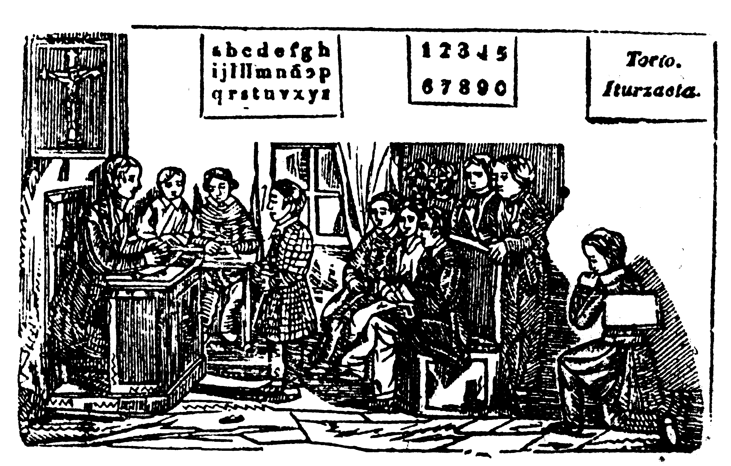
(Carta 14 Junio 1536

